สรุปผลการดำเนินงาน
โครงการอบรมให้ความรู้ด้านความปลอดภัยทางถนนและส่งเสริมการสวมหมวกนิรภัยของเด็กปฐมวัย ของศูนย์พัฒนาเด็กเล็กองค์การบริหารส่วนตำบลเพ็กใหญ่ ประจำปี 2568
วันที่ 19 กันยายน 2568
ณ อาคารอเนกประสงค์องค์การบริหารส่วนตำบลเพ็กใหญ่ อำเภอพล จังหวัดขอนแก่น
*****************
ลงทะเบียนผู้เข้าร่วมโครงการ

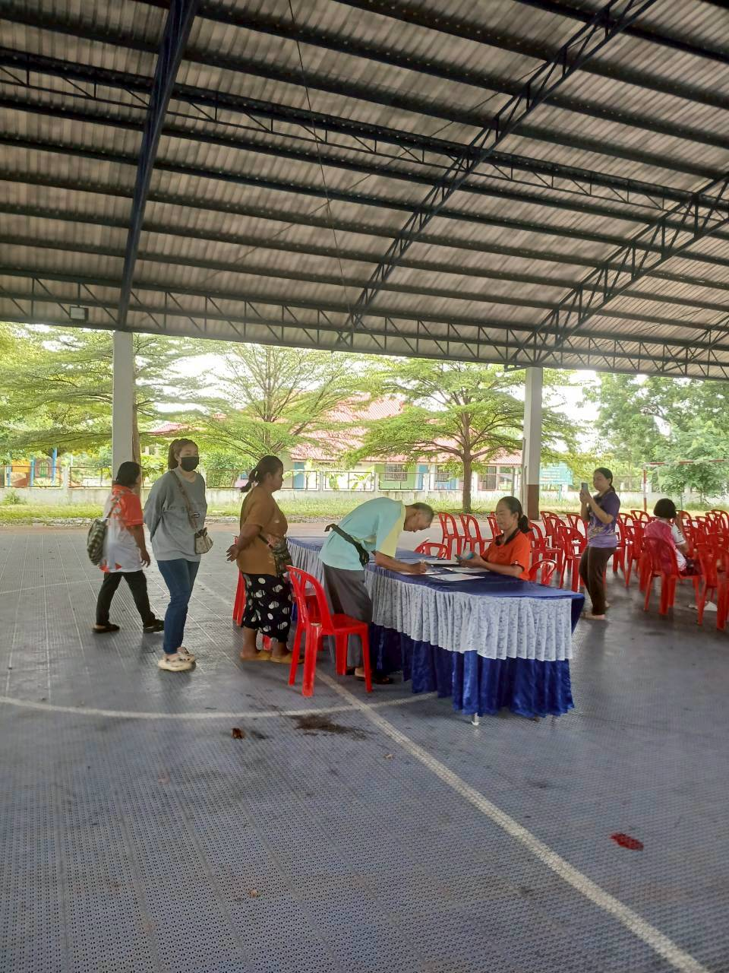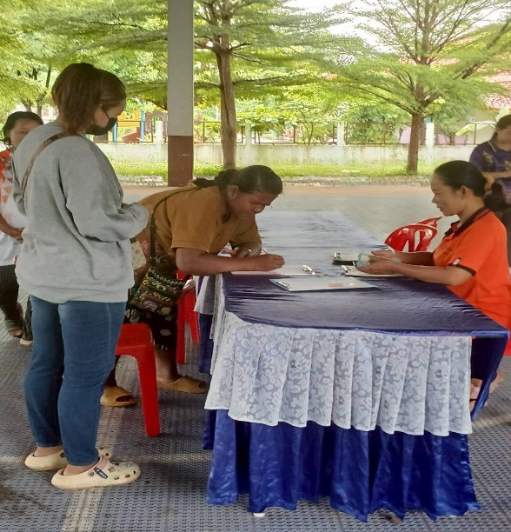

พิธีเปิดโดย ร้อยตรีประเสริฐ สีสุวอ นายก อบต.เพ็กใหญ่
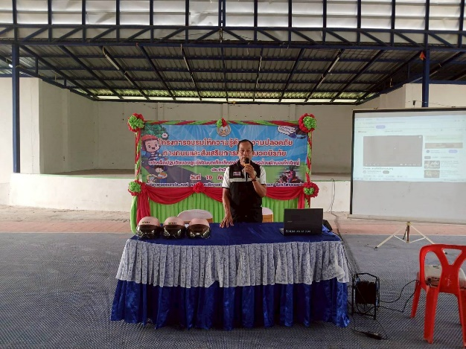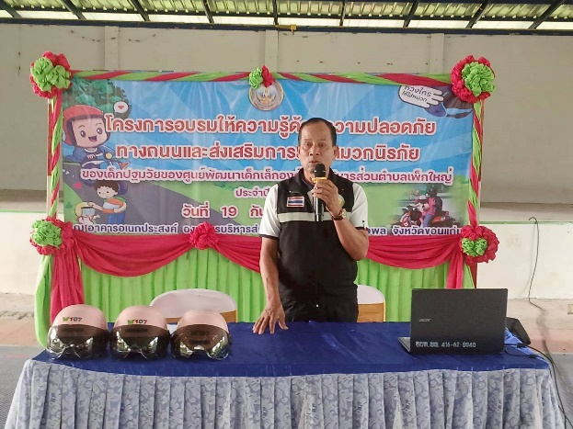

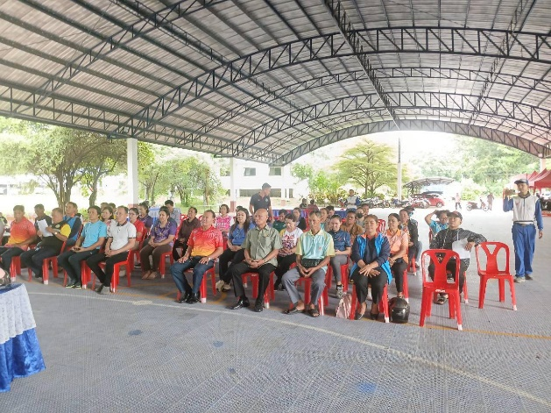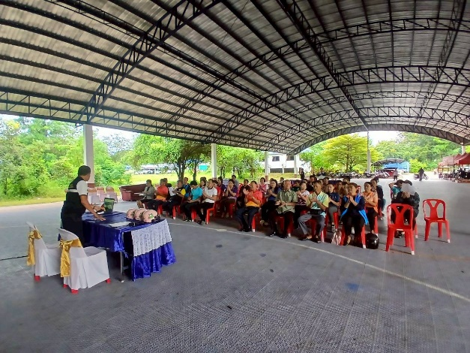
โดโด33 5โดย กองการศึกษา ศาสนาและวัฒนธรรม องค์การบริหารส่วนตำบลเพ็กใหญ่ องค์การบริหารส่วนตำบลเพ็กใหญ่ อำเภอพล จังหวัดขอ
สรุปผลการดำเนินงาน ฯสรุปผลก
พิธีเปิดโดย ร้อยตรีประเสริฐ สีสุวอ นายก อบต.เพ็กใหญ่ ด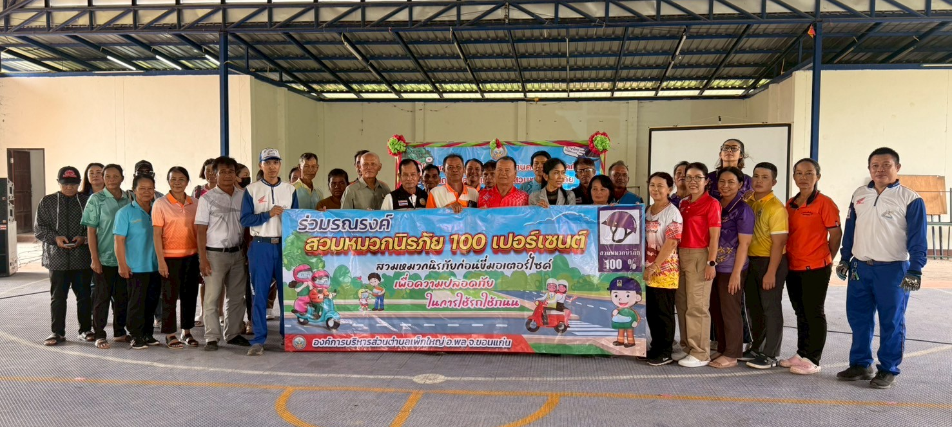
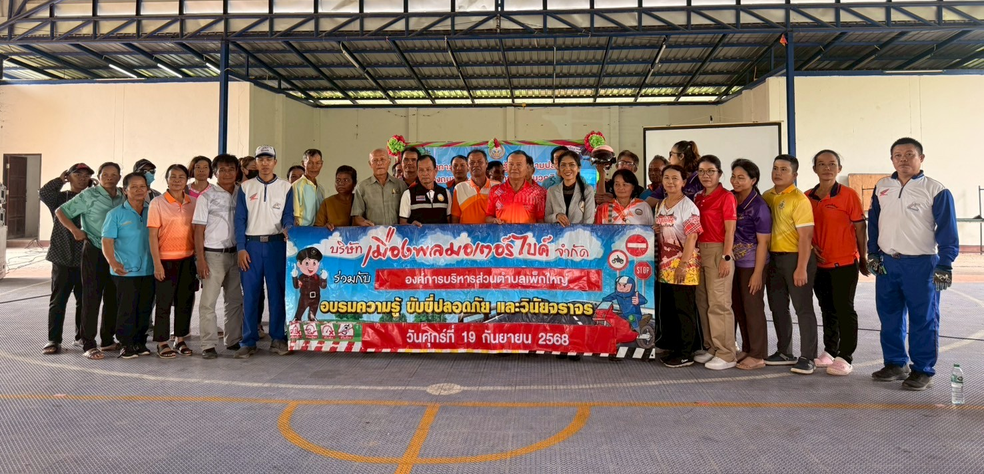
นงาน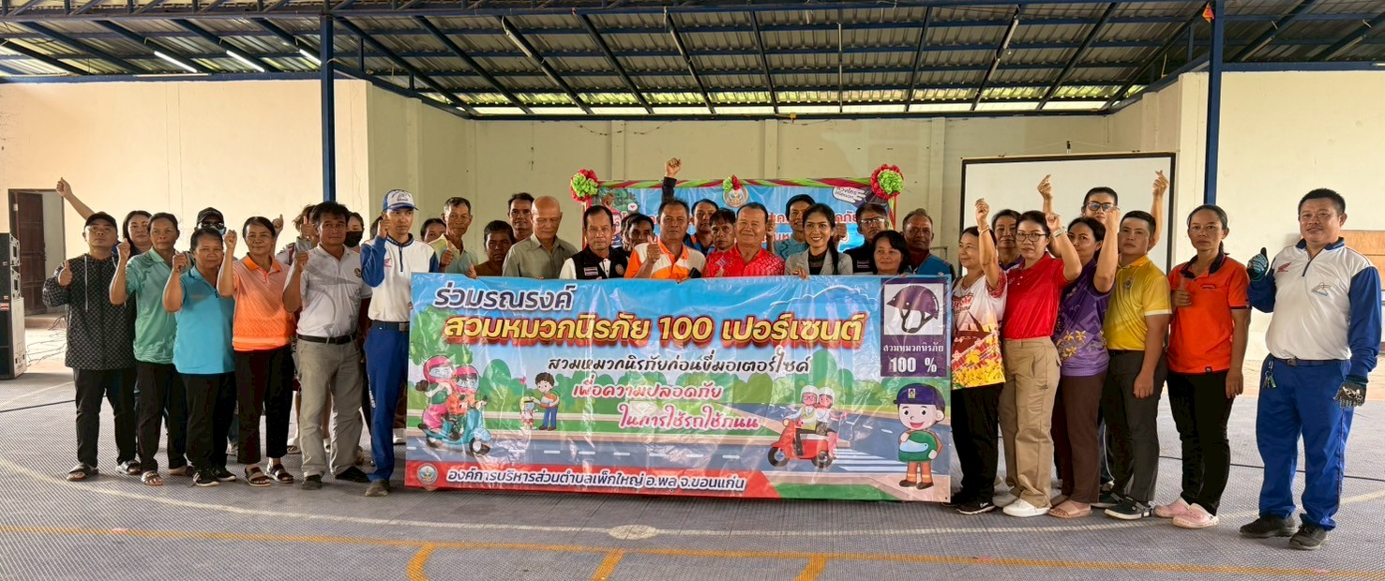
โดย กองการศึกษา ศาสนาและวัฒนธรรม องค์การบริหารส่วนตำบลเพ็กใหญ่

สรุปผลการดำเนินงาน ฯสรุปผลก
ปล่อยแถวขบวนรถจักรยายนต์รณรงค์การสวมหวกนิรภัย
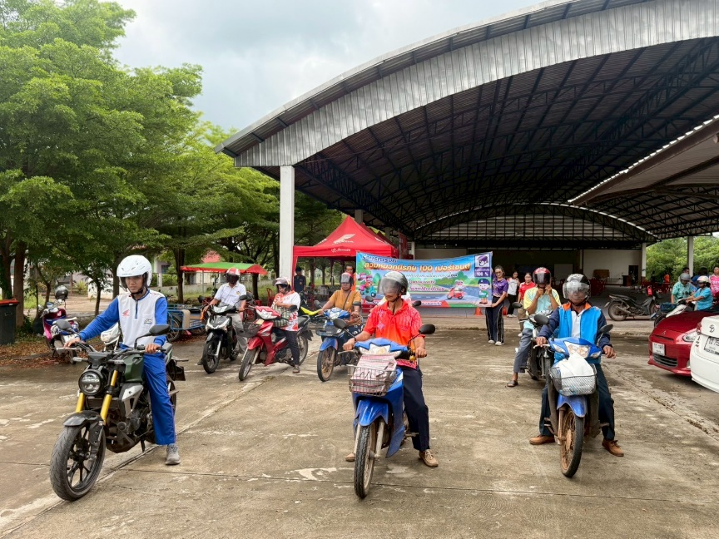
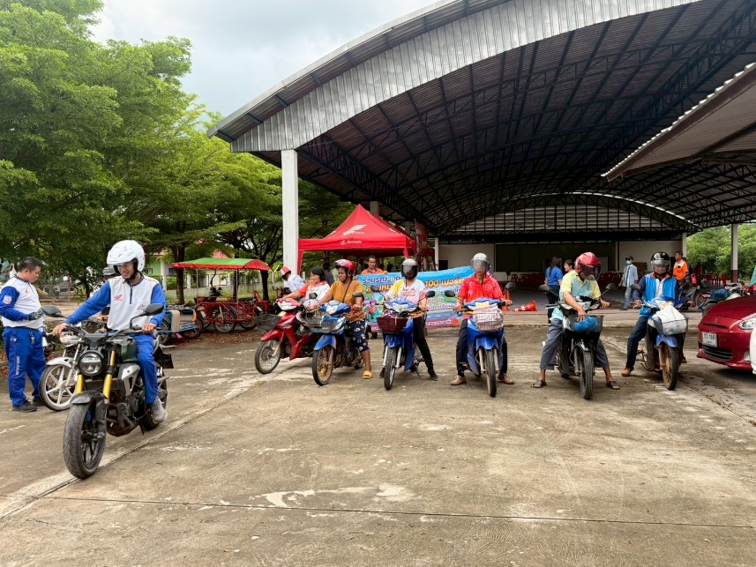
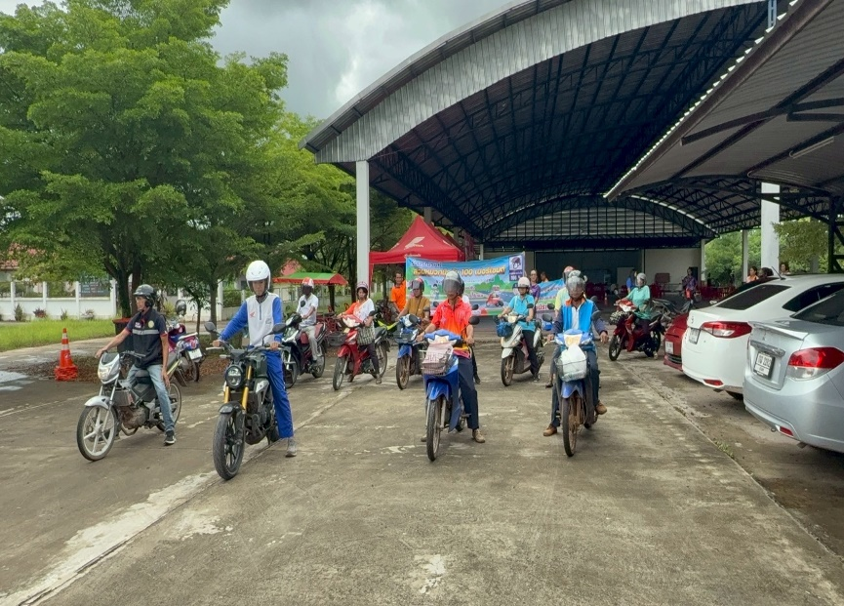
โดย กองการศึกษา ศาสนาและวัฒนธรรม องค์การบริหารส่วนตำบลเพ็กใหญ่

